Российская Федерация, г. Краснодар
Крестьянское (фермерское) хозяйство

Строго конфиденциально

Организация фермы по разведению крупного рогатого скота абердин-ангусской породы
в КФХ

Глава КФХ

Проект подготовили:

Дата начала реализации проекта - 01.07.2016
Продолжительность проекта - 10 лет
Исходные данные актуальны в течение 1 года
Дата составления - 01.12.2015
СОДЕРЖАНИЕ
- Резюме проекта………………………………………….………………….... 3
- Описание предприятия……...………………………………………………. 5
- Описание продукции………………………………………………………… 7
- Маркетинг и сбыт продукции………………...…………………………… 12
- Производственный план………………………………………………….…26
- Организационный план…………………………………………………….. 39
- Финансовый план……………………………...…………………………… 43
- Направленность и эффективность проекта………….………………….….54
- Риски и гарантии………………………………………………………….…56
- Приложения …………………………………………………………………61

1 РЕЗЮМЕ ПРОЕКТА

Представленный инвестиционный проект предусматривает организацию комплекса по разведению крупного рогатого скота крестьянским (фермерским) хозяйством в Мостовском районе Краснодарского края на территории рп. Мостовской. Проект включает строительство производственных помещений, закупку, монтаж и наладку импортного оборудования, закупку нетелей абердин-ангусской породы, подготовку персонала, организацию производства и сбыта продукции.
Коммерческое название проекта – «Ангус-Юг».
Наша цель - предложить жителям и гостям Кубани продукцию (говядину) самого лучшего качества по приемлемой цене.
В основе технологии специализированного мясного скотоводства лежит организация воспроизводства стада и выращивания телят по системе «корова-теленок». Подсосное выращивание телят осуществляется до 8-месячного возраста на пастбищах при ограничении затрат на содержание основного стада с последующим доращиванием и интенсивным откормом молодняка после отъема при четкой специализации по технологическим операциям.
В перспективе мы предусматриваем открыть отдел заказов, который обеспечит прием заказов на продукцию широкого ассортимента и доставку ее непосредственно заказчику.
Предполагаемый инвестор проекта - ОАО «Россельхозбанк». Цель разработки бизнес-плана состоит в оценке основных финансовых показателей эффективности проекта, его финансовой реализуемости, а также в разработке и оценке схем финансирования проекта, включая расчет необходимых объемов кредитных ресурсов и графиков возврата кредитов.
При выходе проекта на полную мощность ежегодно будет произведено и реализовано 477,4 ц мяса крупного рогатого скота абердин-ангусской породы в живом весе.
Выручка от реализации продукции при выходе на полную мощность составит 11 056 тыс. руб. в год, прибыль –1797 тыс. руб.
Срок окупаемости проекта (PBP) – 96 месяцев (8 лет).
Чистая приведенная стоимость (NPV) – 13 820 тыс. руб.
Внутренняя норма доходности (IRR) – 22,4 %.
Объем инвестиций, необходимых для реализации проекта, составляет 32 000 тыс. руб., в том числе 33,6 % - собственные средства (10 750 тыс. руб.), 5,5 % - государственная поддержка (1750 тыс. руб.),60,9 % - финансирование за счет кредитов ОАО «Россельхозбанк» (19 500 тыс. руб.).

2 ОПИСАНИЕ ПРЕДПРИЯТИЯ

Крестьянское (фермерское) хозяйство было создано в г. Краснодаре согласно ФЗ № 129 «О государственной регистрации юридических лиц и индивидуальных предпринимателей».
Глава КФХ является индивидуальным предпринимателем согласно законодательству Российской Федерации. С момента создания применяет упрощенную форму налогообложения, и в связи с этим не ведет обязательных элементов бухгалтерского учета для юридических лиц. Вся деятельность КФХ построена на основе коммерческого расчета через свои расчетные счета в кредитных учреждениях России. Имеет круглую печать и иные реквизиты. В настоящий момент разрабатывается фирменная эмблема и торговая марка, на основании которой будет осуществляться предпринимательская деятельность. Между всеми участниками КФХ разработано соглашение, которое определяет их доли в общем капитале, права, обязанности и механизм выхода из крестьянского (фермерского) хозяйства.
Кадровый состав КФХ представлен следующими участниками:
1. – глава крестьянского (фермерского) хозяйства;
2. – менеджер по финансам и специалист по снабжению и сбыту;
3. – технолог, маркетолог и риск-менеджер.
Участники проекта имеют высшее экономическое образование, опыт работы в области проектирования и внедрения инновационных проектов. Все они обладают новаторским складом ума, имеют определенные научные достижения, не раз доказывали умение креативно мыслить при решении тех или иных производственных задач.
Основными направлениями деятельности КФХ являются:
- Выращивание высококачественного крупного рогатого скота абердин-ангусской породы;
- Оптовый и розничный сбыт продукции на территории РФ;
- Выставочная и экскурсионная деятельность в области скотоводства;
- Иные виды деятельности, не запрещенные законодательством РФ.
Сегодня КФХ налаживает сотрудничество с сельскохозяйственными и оптово-розничными предприятиями, заключает соглашения с целью обеспечения стабильных каналов сбыта. Ведутся переговоры по условиям аренды здания и организации строительных работ по реконструкции помещений. Разработаны рекламные плакаты, готовятся к изданию рекламные брошюры, в которых будут описаны все полезные свойства данного продукта.

3 ОПИСАНИЕ ПРОДУКЦИИ

Животноводство - одна из основных отраслей сельского хозяйства. Уровень его развития существенно влияет на удовлетворение потребностей в продуктах питания, в значительной степени определяет уровень продовольственной безопасности Российской Федерации.
Проект предполагает приобретение крупного рогатого скота абердин-ангусской породы для выращивания животных с целью реализации их в живом весе. Животные этой породы имеют высокие показатели качества мяса, при этом быстро растут. Среднесуточный прирост - около 800 г, убойный выход — 60 %. Масса взрослых быков — от 700 до 1000 кг, коров — 500-700 кг. Костяк животных тонкий, поэтому туша после убоя содержит не более 17 % костей. Мясо очень вкусное и красивое, отличается мраморностью, наполнено тонкими жировыми прослойками. Представители абердин-ангусской породы животных изображены на рисунке 1.
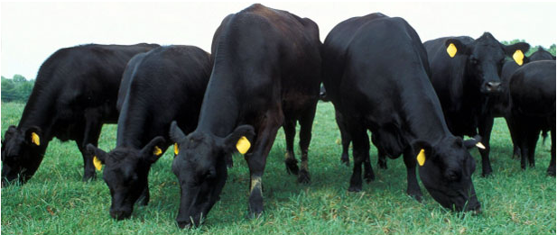
Рисунок 1 –Крупный рогатый скот абердин-ангусской породы

Достоинства абердин-ангусской породы:
- высокие откормочные качества молодняка;
- максимально высокая скороспелость;
- хорошая акклиматизация, морозостойкость;
- возможность успешного скрещивания, сохранение мясных качеств у потомства;
- отличное качество мяса;
- высокий мясной выход с одной туши.
Молочная продуктивность коров абердин-ангусской породы составляет не выше 1700 кг. Молодых телят выращивают на подсосе у маток. [12] В таблице 1 приведена динамика роста животных.

Таблица 1 – Динамика роста животных абердин-ангусской породы
Возраст животного | Телка | Бычок
При рождении | 22-25 кг | 25-28 кг
6 месяцев | 160-170 кг | 170-180 кг
8 месяцев | 190-200 кг | 200-230 кг
18 месяцев | 360-400 кг | 450-460 кг
3 года | 430-500 кг | 550-650 кг
Полновозрастные | 550-600 кг | 750-950 кг

В России абердин-ангусский скот разводят в Поволжье, Центральном регионе, на Северном Кавказе (в степных районах Волгоградской и Оренбургской областей, Ставропольского, Красноярского и Алтайского краёв). В 2008 году в Калужской области начал свою работу «Центр генетики «Ангус». В 2013 году в Калининград доставили более 4000 коров данной породы для возрождения скотоводства в области. Породу так же разводят в Казахстане и на Украине.
В 2010 году на территории Брянской области запущен проект по разведению абердин-ангусской породы скота(в рамках программы развития животноводства от компании АПХ «Мираторг» и при поддержке Правительства РФ). На начало 2014 года на территории Брянской области находилось более 180 тыс. голов скота данной породы. По итогам 2014 года поголовье выросло до 250 тысяч голов, а массовый отёл 2014 года стал самым крупным в истории отрасли мясного животноводства России - на фермах компании появилось 74,8 тысяч телят.
Говядина – один из наиболее полезных незаменимых продуктов питания. Это прекрасный источник полноценного белка и железа, которое способствует насыщению кислородом клеток организма. Жира в этом мясе даже меньше, чем в курином. В говядине есть малоценные белки, такие как эластин и коллаген. А, как известно, коллаген является главным строительным материалом межсуставных связок. Также говядина содержит широкий спектр питательных веществ, включая ценные минеральные вещества, в том числе и цинк, который необходим нашему организму для поддержания иммунитета.
В говяжьей печени содержатся витамины А (8.2 мг%), Е (1 мг%), С (33 мг%), В6 (0.7 мг%), В12 (60 мг%), РР (9 мг%), В2 (2.19 мг%), В1 (0.3 мг%) и др. Говяжье мясо является и поставщиком минеральных солей (натрия, калия, магния, фосфора, железа, меди, цинка, кобальта и др.). Наибольшее содержание железа, установленное в говяжьей печени, составляет 8.4 мг%.
Витамин В12 (образуется благодаря тому, что корова жуёт жвачку – зелёную траву) участвует в процессе усвоения железа в нашем организме. Говядина помогает успешно справляться с усталостью, полезна при железодефицитной анемии, а британские доктора советуют мужчинам, у которых высокий уровень плохого холестерина, съедать до 200 г в день нежирной говядины. Они установили, что при таком питании уровень холестерина снижается почти на 20 %.
Для наиболее ценного белкового питания лучше всего использовать вырезку — самую мягкую часть туши. Старая говядина труднее усваивается, ее не рекомендуют есть детям и старикам — лучше заменить телятиной. Говяжью печень рекомендуют для профилактики инфаркта, при лечении мочекаменной болезни. Отварная телятина помогает восстановиться после инфекционных болезней, травм, ожогов.
При организации производства планируется придерживаться требований, установленных ГОСТ Р-54315-2011, который распространяется на крупный рогатый скот для убоя, говядину, телятину, молочную телятину в тушах, полутушах и четвертинах.
Усиленный интерес к мясному скотоводству в последние годы способствовал повышению численности мясного скота в РФ, но темпы роста, тем не менее, недостаточны. В связи с этим в ближайшие годы развитие отрасли мясного скотоводства стало одним из основных стратегических направлений развития АПК. Однако, несмотря на активные действия по увеличению племенных ресурсов мясного скота и объемов продажи племенного молодняка собственной репродукции, импорт племенного мясного скота остается высоким.[4]
Ощущается нехватка племенных ресурсов наиболее конкурентоспособных специализированных мясных пород – абердин-ангусской, лимузинской, шаролезской, симментальской мясной, удельный вес которых в популяциях мясного скота составляет до 3 %. Это происходит потому, что сегодня имеющаяся племенная база недостаточна для ускоренного развития специализированного мясного скотоводства.
Особенностью крупного рогатого скота, реализующейся только в мясном скотоводстве, является высокое качество туши и мяса. Туши мясного скота характеризуются низким содержанием костей и сухожилий, высоким выходом наиболее ценных отрубов, мясо - лучшим соотношением белка и жира. Высокая адаптационная способность и неприхотливость мясного скота к кормам и условиям содержания позволяют развивать мясное скотоводство в широком диапазоне природно-климатических условий - от пустынь до горных районов. Мясной скот меньше подвержен заболеваниям, чем другие виды сельскохозяйственных животных, и быстрее восстанавливается после болезней.
Уникальность выпускаемой нами продукции заключается в том, что скот быстро и хорошо откармливается и по округлости форм, скороспелости и качеству туш он стоит на первом месте. При скрещивании с другими породами животные хорошо передает потомству мясные качества. Животные не испытывают потребностей в особом уходе, связанном с погодными условиями, потому что прекрасно акклиматизируются как в северных зонах, так и в жарком южном климате.
В перспективе планируется получить разрешение на строительство скотобойни, после чего скот не нужно будет реализовывать в живом весе. Таким образом, появится возможность разработать уникальную упаковку и реализовывать мясную продукцию непосредственно потребителям.

4 МАРКЕТИНГ И СБЫТ ПРОДУКЦИИ

Характеристика потребителей продукции
С целью организации своевременной и эффективной реализации продукции были определены её реальные и потенциальные потребители. Так как цель предприятия – максимальным образом удовлетворить каждого возможного потребителя, все они были разделены на группы, отличающиеся устойчивыми отличительными требованиями к нашему продукту. Это позволило разработать маркетинговую политику предприятия, которая позволит нам функционировать на высококонкурентном рынке с минимальным уровнем риска. Основные группы потребителей следующие:
- Домашние хозяйства – основная группа потребителей. Это среднестатистические семьи, которые совершают в месяц несколько походов на рынок или в магазин и приобретают продукцию на неделю. Так как мясо входят в число продовольственных товаров ежедневного потребления, то частота его приобретения будет достаточна высокая. Непосредственного контакта с этой категорией потребителей у нашего хозяйства нет, и достаточно сложно повлиять на частоту и количество приобретаемой продукции. Однако ее высокое качество, доступная цена, конкурентные преимущества позволят сформировать устойчивый круг лояльных потребителей.
- Посредники - осуществляют закупки с целью последующей перепродажи. На первоначальном этапе работы мы ориентируемся на предприятия, расположенные на территории Краснодарского края. Их интересуют не только потребительские качества товаров, а возможность получения прибыли, скорость обращения, условия транспортировка, удобство упаковки, срок хранения и т. п. Они являются более требовательными покупателями, чем домашние хозяйства. Данная группа потребителей будет для предприятия основной, именно она будет приносить основную долю прибыли. По нашему мнению «Ангус-Юг» полностью соответствует требованиям посредников, так как предоставляет товар на реализацию регулярно, предлагает уникальный вид говядины по достаточно приемлемой цене, полностью соблюдает условия заключенных контрактов и т.д.
- Снабженцы или представители фирм, работающие за пределами Краснодарского края и, в перспективе, на мировом рынке, - это потенциальные потребители. Данный тип потребителей появится, когда будет достигнута стабильность получения высококачественного мяса, а так же с увеличением масштабов производственный базы и параллельным расширением ассортимента продукции.

Географическое расположение предприятия и покупателей
Важным фактором успеха нашего предприятия является удачное географическое положение, обеспечивающее возможность реализации крупного рогатого скота в живой массе на мясокомбинаты, расположенные на расстоянии в пределах 90 км с минимальными затратами. Это следующие предприятия:
- ЗАО «Курганинский мясоптицекомбинат» – 62 км,
- ООО «Армавирский мясоперерабатывающий завод» – 92 км,
- ЗАО «Бабаевский мясокомбинат» – 28 км.
Их месторасположение представлено на рисунке 2. Это крупные устойчиво функционирующие предприятия. Предварительные переговоры, проведенные с ними, подтверждают их готовность закупать у нас скот. Наши животные имеют прекрасные качественные показатели, поэтому мясокомбинатам гарантирована возможность реализовать продукцию по достаточно высокой цене.
Мы предполагаем, что мясо говядины будет реализовано преимущественно в пределах Краснодарского края.
Потенциальных покупателей в городе Краснодаре довольно много, о чем свидетельствует информация, представленная на рисунках 3 и 4.

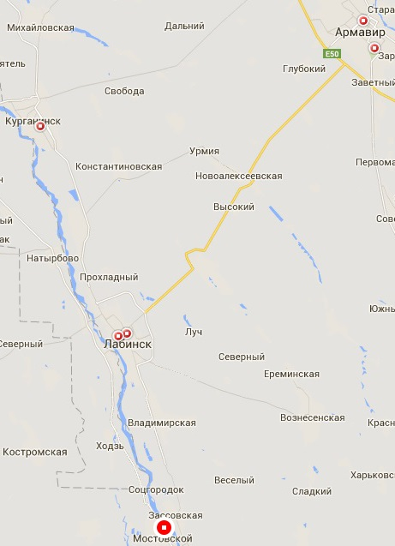
Рисунок 2 – Месторасположение предприятий – потенциальных потребителей продукции КФХ

На карте (рисунок 3) указано месторасположение наиболее крупных супермаркетов и специализированных магазинов, занимающихся продажей мяса. Они являются потенциальными покупателями нашей продукции.
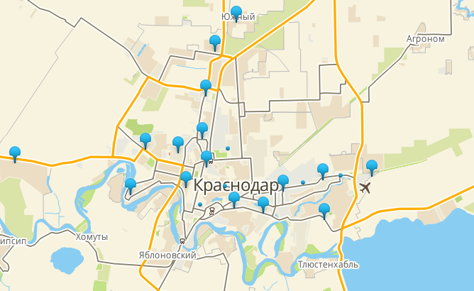
Рисунок 3 – Организации, занимающиеся продажей мяса

На рисунке 4 указаны многочисленные рестораны и кафе, в меню которых входят блюда из мяса высокого качества. Безусловно, цена таких блюд достаточно высока, поэтому в данный сектор потребителей входят только заведения премиум-класса
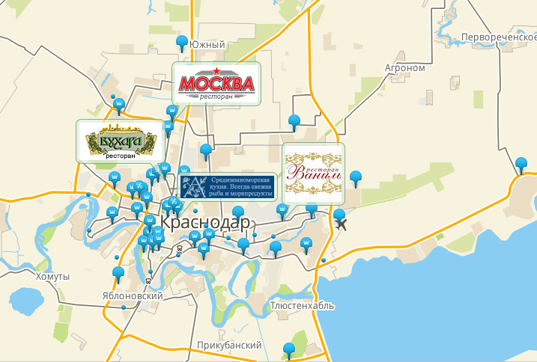
Рисунок 4 – Заведения общественно питания, предлагающие мясные блюда

Круг потенциальных потребителей мяса говядины не ограничивается жителями и гостями г. Краснодара. Количество гостиниц, санаториев, пансионатов, домов отдыха на побережье Черного и Азовского морей стремительно растет(представлены на рисунке 5), требования отдыхающих к качеству питания становятся все более высокими. Это дает абсолютную уверенность в том, что рынок мяса говядины динамично расширяется, и проблем с реализацией продукции не возникнет. Как известно, кулинарная рецептура по приготовлению блюд из говядины составляет более 5000 рецептов, а сама говядина входит в состав более 50 000 блюд мировой кухни.

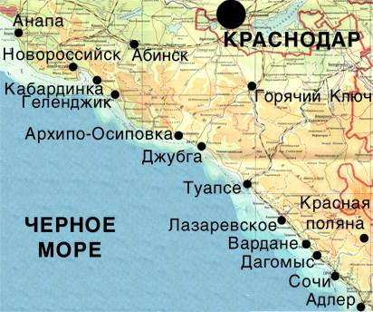
Рисунок 5 - Города-курорты Черноморского побережья

Мнение потенциальных клиентов о продукции КФХ Ангус-Юг
Мы провели опрос-предложение большинства организаций, рассматриваемых нами в качестве потенциальных партнеров. Цель опроса - выявление реакции потенциальных клиентов на предложение мяса высшего качества, определение возможности сотрудничества с ними.
Было задано 4 вопроса:
- Слышали ли вы о мясекрупного рогатого скота абердин-ангусской породы как оделикатесном продукте?
- Вас интересует данный вид говядины?
- Какие цены закупки для вас приемлемы?
- Желаете ли вы в дальнейшем сотрудничать с нашим предприятием?
Помимо данного опроса на адреса организаций было направленно информационное письмо, содержащее информацию о КФХ Ангус-Юг, описание абердин-ангусской породы (питательная ценность мяса, вкусовые качества, размерность и т.д.) и планируемая ценовая политика.
Всего в опросе было задействовано 120 предприятий и ресторанов. По результатам опроса было выявлено следующее.
Исследование позволило выяснить, что у предпринимателей есть представление обабердин-ангусской породе крупного рогатого скота как об«источнике» деликатесного продукта. Небольшой объем предложения этого продукта на региональном рынке, к тому же,как правило, в замороженном виде, делает нашу продукцию интересной для большинства опрошенных предпринимателей (рисунок 6).

Рисунок 6 – Разброс ответов на вопрос: «Слышали ли вы о мясе крупного рогатого скота абердин-ангусской породы как о деликатесном продукте?»

Результат следующего исследования представлен на рисунке 7. Он свидетельствует о заинтересованности 20 % респондентов в сотрудничестве, а 40 % проявили интерес, но готовы сотрудничать только после получения нами первой партии продукции.

Рисунок 7 – Разброс ответов на вопрос: «Вас интересует данный вид говядины?»

При определении приемлемой цены приобретения мяса предприниматели ориентируются, в основном, на средние закупочные цены по Краснодарскому краю (рисунок 8). Выбранная технология и масштаб производства позволяют нам предложить конкурентную цену.

Рисунок 8 – Разброс ответов на вопрос: «Какие цены закупки для вас приемлемы?»

Информирование потенциальных покупателей о проекте позволило нам получить от 5 % респондентов заявки о намерениях к сотрудничеству, 45 % респондентов заинтересованы в предоставлении первой партии товарной продукции. Оставшиеся 50 % респондентов, представленные, в основном, дорогими ресторанами, пока не рассматривают в качестве поставщиков продовольственного сырья КФХ (рисунок 9).

Рисунок 9 – Разброс ответов на вопрос: «Желаете ли вы сотрудничать с нашим предприятием?»

Проведенный опрос показал, что предпринимателям интересен новый вид продукции, многие ждут товарного предложения свежего мяса. Для выхода на рынок достаточно вырастить и реализовать первую партию животных, получить статус надежной компании, поставляющей высококачественную продукции и в дальнейшем поддерживать и укреплять эту позицию.

Стратегия продвижения продукции на рынок. Ценовая политика
Мы используем комбинированный метод ценообразования, основанный преимущественно на принципе «средние издержки плюс прибыль». Однако, в рыночной конкурентной среде при ценообразовании в большей степени учитывается спрос на продукцию. При таком подходе фактическая калькуляция себестоимости служит лишь ориентиром для определения вариантов установления цены в зависимости от влияния рыночных факторов.
Проанализировав цены на различные виды говядины,в том числе на говядину высшегосорта, мы определили наиболее приемлемую цену исходя из сложившейся конъюнктуры рынка - 250 руб. за 1 кг живой массы животных.
Учитывая структуру и динамику рынка, а также ожидаемый уровень себестоимости и приемлемую норму прибыли, мы считаем возможным использование инструментов активного входа на рынок продовольствия, в первую очередь, политику низких цен в первые годы реализации проекта. Помимо этого нами разработана система скидок с цены (от 10 до 20 %) для создания обширной базы покупателей за короткий период времени.

SWOT-анализ КФХ Ангус-Юг
Анализ предлагаемого проекта в контексте рыночного окружения проводился в форме SWOT-анализа (таблица 2).

Таблица 2 – SWOT-анализ – перечень факторов внутренней и внешней среды
Сильные стороны(S) | Возможности (O)
- Близость к пунктам реализации и наличие широко развитого дорожного сообщения: (автомобильная дорога федерального назначения).  - Наличие фирменного стиля компании, позволяющего идентифицировать компанию в глазах покупателя.  - Экологически чистое производство.  - Высокое качество продукции. | - Участие в государственных программах поддержки крестьянско–фермерских хозяйств.  - Рост популярности продукции.  - Возможность увеличения объемов производства с относительно небольшими инвестиционными затратами.  - Высокие темпы роста рынка продукции мясного скотоводства.  - Развитие инновационных технологий.  - Низкий уровень конкуренции в отрасли мясного скотоводства
Слабые стороны (W) | Угрозы (T)
- Незначительный опыт работы в данной сфере.  - Ограниченный объем производства на первоначальном этапе.  - Ограниченность в свободных денежных средствах на первоначальном этапе.  - Подверженность животных заболеваниям, высокий риск их гибели.  - Отсутствие налаженных каналов сбыта на начальном этапе реализации проекта. | - Ухудшение общеэкономической ситуации и снижения платежеспособного спроса населения.  - Рост тарифов на энергоносители.  - Рост размера арендных платежей.  - Рост заработной платы в аграрном секторе экономики.
Таблица 3 – SWOT-анализ – стратегические прогнозы и решения
SO (какие сильные стороны могут быть использованы для реализации возможностей) | WO (как слабые стороны мешают реализации возможностей)
- Наличие развитой транспортной инфраструктуры позволит представить предлагаемую продукцию на большинстве рынков региона.  - Высокое качество продукции и ее социальная значимость позволяют рассчитывать на получение субсидий в рамках государственных программ.  - Глубокие знания стратегического планирования позволят проводить эффективную финансовую политику с целью увеличения экономической стоимости хозяйства.  - Эксклюзивность предлагаемого товара, узнаваемость торговой марки позволит получить устойчивое конкурентное преимущество. | - Особенность технологического процесса, связанная с длительным производственным циклом не позволяет иметь достаточного объема внутренних средств для расширенного воспроизводства на первых этапах проекта.  - Отсутствие налаженных каналов сбыта продукции затруднит завоевание большой доли рынка.
ST (какие сильные стороны необходимо сохранить для предотвращения угроз) | WT (что необходимо сделать для предотвращения кризисных явлений ввиду совпадения слабых сторон в условиях действия соответствующих угроз)
- Высокое качество продукции и наличие фирменного стиля компании позволят удерживать позиции на рынке.  - Возможность представления продукции на рынок в периоды сезонного спада предложения позволит иметь высокую финансовую устойчивость предприятия.  - Разработка и реализация мер по внедрению и освоению инновационных технологий, способствующих снижению затрат труда. | - Проведение обширной рекламной кампании, позволяющей приобрести известность торговой марки на рынке и устойчивые связи с потребителями.  - Разработка перспективной экологической программы позволяет рассчитывать на долгосрочную поддержку со стороны бюджетных и внебюджетных фондов.  - Установление связей с научными и консультационными организациями региона позволит осуществлять мониторинг состояния поголовья и оптимизировать технологический процесс.

Большое количество внешних факторов, оказывающих отрицательное воздействие, может осложнить деятельность предприятия. Поэтому мы предполагаем эффективно использовать внутренние ресурсы, что позволит компенсировать отрицательное влияние внешней среды и снизить риски.

Перечень предприятий - основных конкурентов
Крупнейшими передовыми хозяйствами по разведению крупного рогатого скота мясных пород и переработке мяса являются:
ЗАО Племзавод «Октябрьский» Кировская область, Куменский район;

СПА (к) «Кузьминский», Сергиево-Посадский район, Московская область;

ОАО «ПлемзаводМухинский», Кировская область;

ООО «Шеметово», Серебряно-Прудский р-н, Московская область;

ООО «Дубна Плюс», Дмитровский р-н, Московская область;

ООО «Грин Агро», Приморский край;

АПХ Мираторг, Брянская область;

ОАО «Щапово-агротехно» Подольский р-н, Московская область.

Наиболее успешно функционирующим и одновременно крупнейшим производителем мяса и мясных продуктов в Российской Федерации является АПХ Мираторг, Брянская область. Предприятие включает 43 фермы КРС, из них 38 - в Брянской области, 5 - в Калининградской области. Земельный банк - 267 тысяч га, занятых под посевы многолетних и однолетних трав, зерновых культур, кукурузы и подсолнечника. Материнское поголовье составляет 130 тысяч голов, откормочное поголовье - 45 тыс. голов на единовременном содержании.
АПХ Мираторг - высокотехнологичное предприятие по убою и глубокой переработке мощностью 100 голов в час. Персонал предприятия - более 3800 человек.
Сегодня АПХ «Мираторг» усиливает свое влияние в Краснодарском крае, планируя открытие дистрибьюторского центра, и удваивает поставки мяса в г. Сочи. Однако мы не считаем, что это создаст серьезную угрозу для успешного развития нашего хозяйства.
Так как специалисты констатируют острый недостаток в качественном мясе на российском рынке ввиду санкционной продовольственной политики, баланс производства и потребления мяса говядины в нашей стране, по мнению специалистов аналитических служб, восстановится не ранее, чем через 4 года.
План реализации
План реализации продукции представлен в таблице 4.

Таблица 4 – План реализации крупного рогатого скота
Показатель | 2018 г. | 2019 г. | 2020 г. | 2021 г. | 2022 г. | 2023 г. | 2024 г. | 2025 г. | 2026 г.
Объем реализации, ц | 17,5 | 410,2 | 418,5 | 442,3 | 447,1 | 455,3 | 463,6 | 463,6 | 477,4
Цена реализации, тыс. руб. за 1 ц живой массы скота | 25 000 | 25 000 | 25 000 | 25 000 | 25 000 | 25 000 | 25 000 | 25 000 | 25 000
Выручка от реализации, тыс. руб. | 439 | 10 255 | 10 462 | 11 056 | 11 176 | 11 383 | 11 590 | 11 590 | 11 934

Выход на полную проектную мощность ожидается в 2021 году, объем реализации продукции составит 442,3ц. В дальнейшем объем реализации будет расти за счет выбраковки коров.

Реклама
Содержание маркетинговой деятельности КФХ Ангус-Юг заключается в поиске взаимовыгодного компромисса между потребностями потенциальных потребителей и производственными возможностями компании с учетом возможных действий конкурентов. Поэтому предприятие систематически занимается мониторингом внешней среды, анализирует отрасль и рынок, на котором осуществляет свою деятельность, отслеживает передовые производственные тенденции, а также проводит исследование структуры и состава сбытовой системы. Это анализ и прогнозирование основных конъюнктурообразующих факторов потенциальных рынков сбыта выпускаемой продукции, сбор, систематизация и анализ данных о рынке.
В качестве способов продвижения товара на рынок предполагается следующее:
- Регистрация на специализированных сельскохозяйственных порталах: сайт для специалистов мясного рынка www.meatinfo.ru, Агросервер – каталог товаров и услуг www.agroserver.ru, АгроЮг – новостной и рекламный портал www.agroyug.ru, Амбар – информационный сайт для фермеров www.ambar.narod.ru. Далее - размещение информации о предприятии и составление рекламного объявления, поиск партнеров, налаживание контактов.
- Размещение информации в специализированных печатных изданиях: объявления в газетах «Кошехабльские вести» Мостовского района и «Вестник» ИКЦ края.
- Создание собственного сайта с предоставлением информации о предприятии, его товарах, потребности в специалистах и услугах и предложениях сотрудничества.
На телятину имеется стабильный спрос. Происходит процесс замещения импорта. Государство активно этому способствует. Однако доля импорта пока еще очень велика (более 50 %), так что в ближайшие годы рынок не будет насыщен отечественной говядиной и телятиной.
С целью более успешного продвижения продукции на рынок и доведения информации о нашем предприятии до потенциальных потребителей и партнеров нами разработан рекламные плакаты (рисунок 10).

Рисунок 10 – Рекламные плакаты КФХ
5 ПРОИЗВОДСТВЕННЫЙ ПЛАН

Планируется организовать животноводческий комплекс с маточным поголовьем 100 голов. Телки будут приобретены в марте 2017 года в компании АПХ Мираторг, Брянская область.
Выход телят планируется в размере 86 %, из которых часть голов в 8-месячном возрасте отправляются на откорм как молодняк на продажу, а остальных телок отправляют на воспроизводство стада. После отела два месяца длится сервис-период, во время которого коровы готовятся к следующему осеменению. Осеменение планируется проводить искусственно. Первая выбраковка коров планируется через 2,5 года после покупки партии телок, то есть в сентябре 2019 г.
В основе технологии специализированного мясного скотоводства лежит организация воспроизводства стада и выращивания телят по системе «корова-теленок», подсосное выращивание телят осуществляется до 8-месячного возраста на пастбищах при ограничении затрат на содержание основного стада с последующим доращиванием и интенсивным откормом молодняка после отъема при четкой специализации по технологическим операциям.
Системы содержания и кормления должны быть увязаны по периодам технологического цикла производства с выделением двух периодов:
- пастбищный период содержания продолжительностью до 180 дней, его можно продлить путем летнего посева зерновых и крестоцветных культур и скармливания зеленой массы на корню или скошенной массы в валки, по которым проводят выпас животных по снежному покрову;
- стойловое содержание продолжительностью 215-220 дней с конца октября до вывода животных на пастбища.
Содержание коровы с теленком в специальном помещении способствует закреплению ее материнского инстинкта и рефлекса сосания у теленка, особенно в первые дни образования молозива. В течение 5-10 дней до и столько же после отела глубокостельных коров и нетелей помещают в отдельное помещение, где им оказывается соответствующая помощь и обслуживание (родильное помещение). Через 5-8 дней корову с теленком необходимо перевести в групповое помещение на 3-5 коров, где телят содержат вместе с матерями, а затем переводят в общую группу.
Во время содержания теленка с матерью необходимо регулярно проводить их осмотр, взвешивание, вакцинацию, лечение при необходимости. Затем в возрасте 6-8 месяцев телят отнимают от матерей, взвешивают, проверяют бирки, формируют в группы бычков и телок.
Затем следует период доращивания и откорма. Откорм должен проводиться на специальных откормочных площадках, где кроме кормушек и водопойных корыт также должно быть удобное место для отдыха. Приемлемый рацион питания для животных мясных пород – силосно-сенажный.
Нагулу и откорму также хорошо поддаются и выбракованные коровы. Лактация у таких коров должна быть приостановлена. Больных животных лечат, обрабатывают копыта.
Возможны два варианта случки маточного поголовья: искусственное осеменение или естественная случка. В нашем проекте предусмотрено искусственное осеменение. Для осеменения телки должны иметь среднюю или выше средней упитанность, возраст – 16-18 месяцев. Как показывает практика, искусственное осеменение в хозяйствах позволяет получить по 90 телят на 100 коров. [17]
Необходимое оборудование для организации животноводческого комплекса представлено в таблице 5.

Таблица 5 - Оборудование животноводческого комплекса
Бокс для лежания «Winsconsin» | Модель бокса разработана таким образом, что коровы практически не соприкасаются с ее конструкциями.  Верхние горизонтальные трубы расположены выше, чем обычно.  Также, благодаря уникальным запатентованным креплениям конструкции к полу, отсутствуют фронтальные трубы, что дает возможность животным беспрепятственно вращать головой в любом направлении на 180 градусов.  Все это позволяет коровам без затруднений войти в бокс и быстро лечь в нем. | 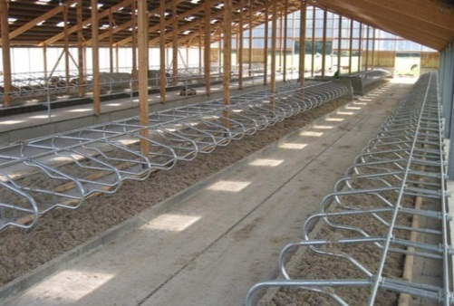
Подножный мат PastureMat | Покрытие, сравнимое с естественным. Оно не жесткое и не мягкое, но прочное и упругое.  В комбинации со слоем опилок или измельченной соломы маты обеспечивают удобство и комфорт для коров.  PastureMat является многоклеточным матрацем, заполненным резиновыми гранулами. Он защищен уникальным сверхпрочным верхним покрытием из полипропилена. Особенностью этого покрытия является то, что оно не восприимчиво к процессу конденсации, возникающему при погодных условиях с высоким содержанием влажности; оно также легко чистится.  Поэтому животное всегда остается на сухой поверхности,что препятствует размножению бактерий. | 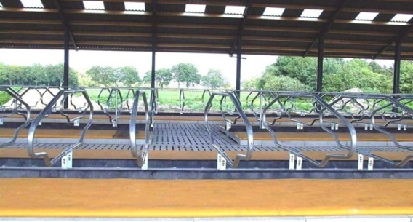
Poly подушка | Грудной упор Poly подушка обеспечивает оптимальное лежачее положение коров в «Зоне Комфорта». Не травмируя животных, она препятствует их продвижению слишком далеко вперед в стойле. Благодаря эргонометрическому дизайну Poly подушка не оказывает отрицательного влияния на свободу движения коров. Без всякого риска пораниться они могут свободно вытянуть одну или обе ноги вперед. Округлая верхняя часть не препятствует кровообращению. Pоly подушка полностью изолирована и поэтому удовлетворяет всем гигиеническим требованиям. Одновременно подушка надежно закрепляет верхнюю часть подножного мата. | 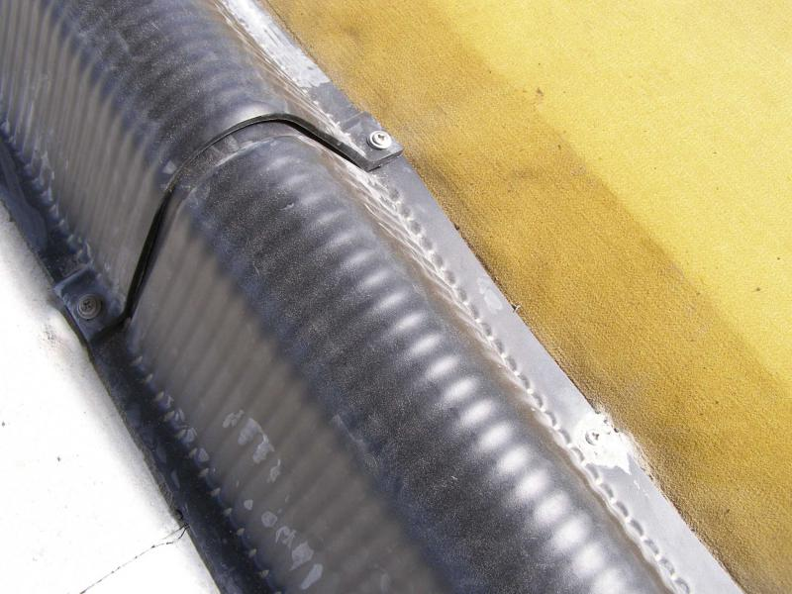
Cowhouse кормовой бокс | Кормовой бокс обеспечивает каждой корове индивидуальное огороженное место у кормового забора. В связи с этим уменьшается конкуренция и вероятность оттеснения более слабого животного от кормового стола.  В среднем каждая корова тратит 4 часа в день на прием корма. Платформа, на которую устанавливаются кормовые боксы, покрыта резиновым покрытием DairyFloor, обеспечивающим мягкую сухую поверхность. В результате – здоровые копыта. Кроме того, животным не мешают работающие скрепера.  Использование кормового бокса увеличивает время приема корма в среднем на 25 мин. Уменьшается количество коров, которые стоят у кормового забора, но не едят. Это приводит к тому, что навозный проход за кормовыми боксами более свободен и может быть менее широким | 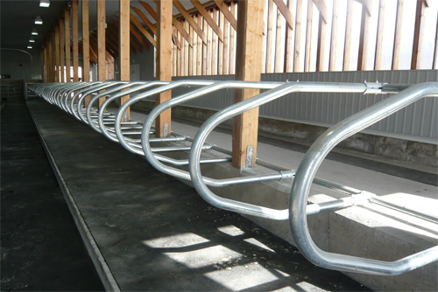
Покрытие  DairyFloor | Покрытие для кормового бокса. Преимущества Dairy Floor:  - здоровые копыта и суставы;  - снижение ветеринарных затрат;  - более естественное поведение коров;  - увеличение количества приемов пищи;  - как следствие, увеличение суточного прироста;  - наличие уникальной крепежной системы. | 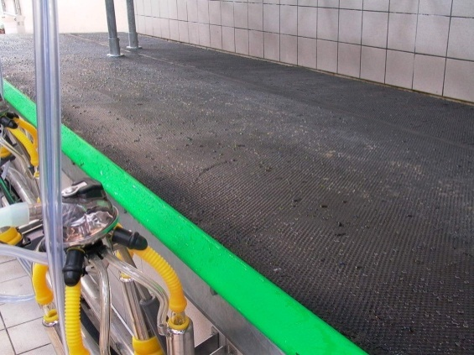
Щетка для коров AU-2-Matic | Преимущества щетки AU-2-Matic:  - оптимальная очистка;  - щетка очищает не только спину, но также грудь и бока животного вплоть до ножных суставов;  - массаж кожи, который способствует улучшению кровообращения и обмена веществ у животного, в результате чего увеличивается его продуктивность и способность к воспроизводству;  - избавляет коров от паразитов, уменьшает кожную сыпь и зуд.  Ветеринарные врачи считают, что щетка для коров необходима каждому современному коровнику. | 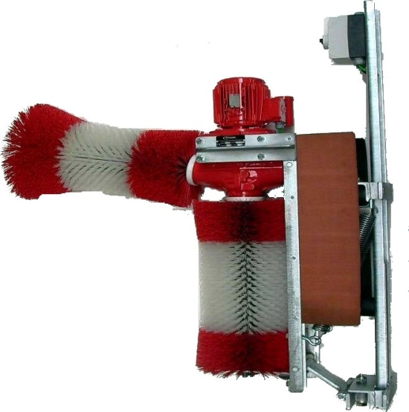
Крематор | Крематор предназначен для термической утилизации падежа животных и различных биологических отходов на животноводческих и зверофермах, больницах, ветеринарных клиниках, птицефабриках. Система автоматического поддержания температуры внутри крематора обеспечивает качественное сжигание и существенную экономию топлива. | 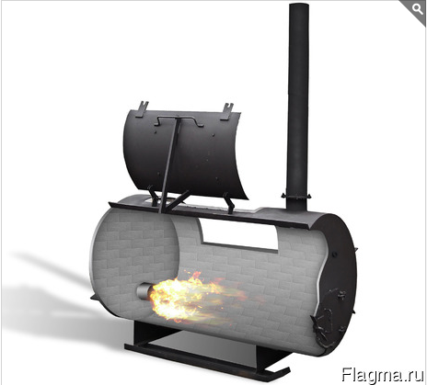

Так же будут обустроены современные родильные отделения и боксы для телят. В родильном отделении будут установлены современные матрасы, чтобы изолировать корову и теленка от бетонного пола. Поверхность матраса не гладкая и не скользкая, что обеспечивает животному достаточную устойчивость при вставании. Тонкий слой опилок или измельченной соломы поверх матраса поглощает влагу. После отела бокс с матрасом быстро и легко чистится. Таким образом, экономятся не только опилки и солома, но и затраты на использование рабочей силы.
Матрас удовлетворяет самым высоким гигиеническим требованиям и поэтому получил одобрение ветеринарных врачей (рисунок 11).
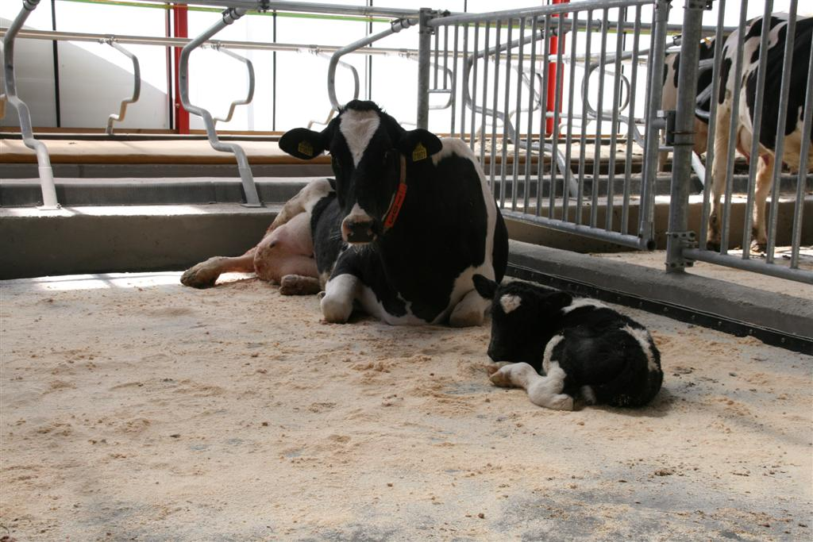
Рисунок 11 - Родильное отделение

Преимущества такого содержания следующие:
- приближение к естественным условиям;
- обеспечение устойчивости животных;
- хорошая изоляция;
- гигиеничность;
- простота в чистке;
- сокращение затрат на приобретение опилок;
- долговечность.
При организации боксов для телят будут обустроены боксы CalfZone (рисунок 12). СalfZone боксы для телят являются альтернативой домикам и другому оборудованию, требующему значительных затрат рабочей силы. Они разработаны таким образом, что телята могут содержаться в CalfZone как индивидуально, так и небольшими группами. Это достигается путем перемещения бесшовных пластиковых стен. Стены легко выдвигаются и чистятся, что предотвращает размножение бактерий на них, одновременно с минимальными затратами рабочего времени чистится пространство в боксах. [21]
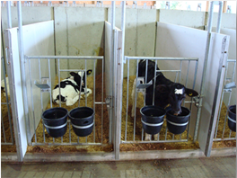
Рисунок 12 - Боксы CalfZone

Для кормления телят предусмотрено два раздельных подхода (окна) к ведрам с молоком и кормом. CalfZone предназначена для телят возраста до 10 недель.
Для максимальной автоматизации и упрощения всех технологических процессов будет применена типовая схема расположения корпусов и оборудования (рисунок 13). Данная схема учитывает особенности жизнедеятельности животных, и обеспечивает им максимальный комфорт и свободу, сравнимый с выгулом коров на лугах и пастбищах.
На схеме расположены:
- Коровники;
- Телятники;
- Родильное отделение;
- Помещение для персонала;
- Деревня для телят;
- Навозные и очистные сооружения;
- Откормочный блок.
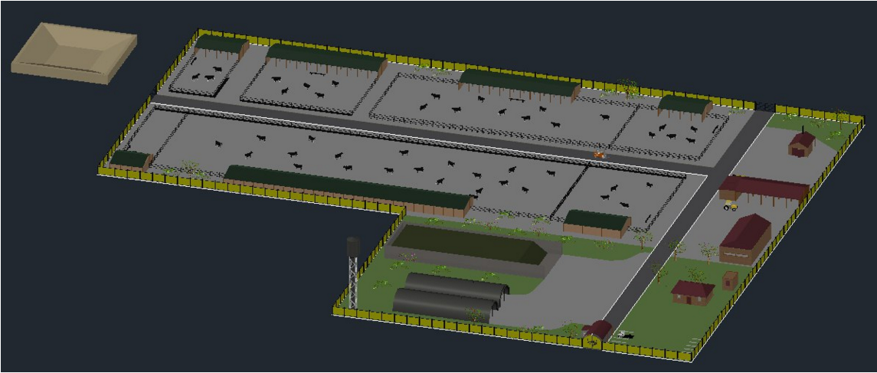
Рисунок 13 -Схема размещения производственных объектов животноводческого комплекса 3D

Мясное скотоводство наиболее эффективно и прибыльно при содержании коров без привязи, так как данная система способствует созданию оптимального для животных микроклимата в коровнике, позволяет снизить затраты кормов и затраты на содержание оборудования, упростить процедуры по уходу за стадом. Данный метод содержания предусмотрен на нашей ферме. В летний период основным кормом для мясной коровы является зеленая масса, по возможности пастбищная. На пастбищах скот получает дешевый высокопитательный корм и постоянно находится в движении на свежем воздухе под солнечными лучами, что благотворно влияет на здоровье и продуктивность животных. Необходимо, чтобы животные в течение всего года имели полноценное питание, это является первоочередным условием хорошего привеса. Рационы для мясных коров составляют из расчета 1,5-1,6 корм.ед., 150-160 г перевариваемого протеина, 14-15 г кальция, 7-8 г фосфора и 65-70 мг каротина на 100 кг живой массы в сутки. Кормление телок после 8-месячного возраста предусматривает следующее: на 100 кг живой массы им требуется в возрасте до 12 месяцев 1,8-1,9 корм.ед., старше 1 года - 1,7-1,8 корм. ед. и 2,4-2,8 сухого вещества. Нормы потребления составляют: перевариваемого протеина до 110 г, кальция - 7-7,3, фосфора - 5-5,3, каротина - 26-28 мг на 1 корм.ед. Телкам следует скармливать преимущественно объемистые грубые корма и силос. Нетелям – грубые корма - 55-60 %, силос - 20-25 %, концентратов - 15-25 % по питательности. Молодняк крупного рогатого скота мясных пород, предназначенный для сдачи на мясо, целесообразно выращивать интенсивно, это позволит получить нежную говядину высокого качества. На 100 кг живой массы молодняку требуется: 2-2,3 кг сухого вещества, 1,8-2,1 корм.ед. и 95-100 г перевариваемого протеина, 6,5 г кальция, 5 г фосфора и 10 мг каротина на 1 корм. ед. При определении типа кормления предполагается ориентироваться на местную кормовую базу и максимально использовать силос и сенаж. [17] В таблице 6 представлен расчетпотребности в кормах и их суточная стоимость для животных различных групп.
Общая численность работников животноводческого комплекса в 2019 г. (этот год будет годом выхода на полную мощность) составит 13 человек. Потребность в работниках рассчитана согласно отраслевым нормативам и обусловлена объемом работ на животноводческом комплексес учетом поголовья животных. Численность производственного персонала (основного и вспомогательного) будет составлять 10 человек, административного – 3 человека.
Расчет численности персонала и оплаты трудаприведен в таблице 7. В течение периода реализации проекта планируется увеличивать размер затрат на оплату труда и стимулирующих надбавок.

Таблица 6 - Стоимость кормов для животных различных групп, тыс. руб.
Группа | 2017 г. | 2018 г. | 2019 г. | 2020 г. | 2021 г. | 2022 г. | 2023 г. | 2024 г. | 2025 г. | 2026 г.
Коровы | 0 | 130,4 | 329,2 | 342,5 | 356,8 | 361,1 | 365,3 | 369,6 | 372,2 | 372,2
Телки и нетели | 242,5 | 356,0 | 213,0 | 218,6 | 220,4 | 221,5 | 224,5 | 226,3 | 227,4 | 229,2
Бычки | 0 | 86,8 | 355,9 | 363,1 | 370,3 | 377,5 | 384,8 | 390,2 | 392,0 | 397,5
Телята | 0 | 150,9 | 154,0 | 157,1 | 160,3 | 161,9 | 165,0 | 166,6 | 169,7 | 169,7
Подкормка выбракованных телок и коров | 2,5 | 9,5 | 10,1 | 10,1 | 10,7 | 10,1 | 10,7 | 10,1 | 11,3 | 11,3
Подкормка телок на откорме | 0 | 6,1 | 21,5 | 22,3 | 22,8 | 23,0 | 23,7 | 24,3 | 24,5 | 25,0
Итого | 245,0 | 739,7 | 1083,7 | 1113,7 | 1141,3 | 1155,1 | 1174,0 | 1187,0 | 1197,1 | 1204,8

Таблица 7 - Численность и заработная плата персонала, 2016 г.
Персонал | Кол-во работников, чел. | Затраты на оплату труда, тыс. руб.
 |  | 2016 г. | 2017 г. | 2018 г. | 2019 г. | 2020 г. | 2021 г. | 2022 г. | 2023 г. | 2024 г. | 2025 г. | 2026 г.
Основной производственный персонал
Техник-осеменатор | 1 | 0 | 0 | 0 | 0 | 182 | 190 | 197 | 205 | 213 | 213 | 222
Ветврач | 1 | 0 | 0 | 0 | 0 | 225 | 234 | 243 | 253 | 263 | 263 | 273
Скотники | 2 | 0 | 0 | 143 | 148 | 309 | 321 | 334 | 347 | 361 | 361 | 376
Зоотехник | 1 | 0 | 0 | 0 | 0 | 267 | 277 | 288 | 300 | 312 | 312 | 325

Вспомогательный производственный персонал
Рабочие | 5 | 750 | 780 | 811 | 844 | 877 | 912 | 949 | 987 | 1 026 | 1 026 | 1 067

Административный персонал
Глава КФХ | 1 | 240 | 249,7 | 259,7 | 270 | 280,7 | 292 | 303,7 | 315,7 | 328,3 | 328,3 |  | 341,7
Менеджер по финансам | 1 | 240 | 249,7 | 259,7 | 270 | 280,7 | 292 | 303,7 | 315,7 | 328,3 | 328,3 |  | 341,7
Маркетолог | 1 | 240 | 249,7 | 259,7 | 270 | 280,7 | 292 | 303,7 | 315,7 | 328,3 | 328,3 |  | 341,7
Итого | 13 | 1470 | 1529 | 1733 | 1802 | 2702 | 2810 | 2923 | 3040 | 3161 | 3161 |  | 3288
Начисленный ЕСН и страхование |  | 382 | 397 | 451 | 469 | 703 | 731 | 760 | 790 | 822 | 822 |  | 855
- на зарплату основного произв. персонала |  | 0 | 0 | 37 | 39 | 255 | 266 | 276 | 287 | 299 | 299 |  | 311
- на зарплату вспомогательного произв. персонала |  | 195 | 203 | 211 | 219 | 228 | 237 | 247 | 257 | 267 | 267 |  | 278
- на зарплату административного персонала |  | 187 | 195 | 202 | 211 | 219 | 228 | 237 | 246 | 256 | 256 |  | 266
Расходы на зарплату с учетом ЕСН и страхования |  | 1852 | 1926 | 2183 | 2271 | 3405 | 3541 | 3683 | 3830 | 3983 | 3983 |  | 4143

Для размещения административного персонала будет построено здание, в котором оборудованы офисные помещения. Затраты на обустройство составят 200 тыс. руб. Из них 100 тыс. руб. уйдет на закупку оборудования для офиса и 100 тыс. рублей - на косметический ремонт административного корпуса.Перечень оборудования для офиса представлен в таблице 8.

Таблица 8 - Перечень оборудования для офиса
Наименование оборудования | Стоимость, руб.
Компьютер | 24 000
Принтер | 10 000
Ксерокс | 15 000
Факс | 9000
Набор мебели | 36 000
Машинка для счета купюр | 6000
Итого | 100 000

6 ОРГАНИЗАЦИОННЫЙ ПЛАН

Правовое обеспечение
Наше предприятие зарегистрировано как крестьянское (фермерское) хозяйство – это объединение граждан, которые совместно владеют имуществом и осуществляют производственную или другую хозяйственную деятельность. Его Глава является индивидуальным предпринимателем – фермером. Имущество фермерского хозяйства принадлежит его членам на праве совместной собственности.
Согласно законодательству России, КФХ и Индивидуальные предприниматели имеют свои особенности в ведении бухгалтерского учета. Они не обязаны вести формы бухгалтерской отчетности № 1 и № 2 по ОКУД. Для них логично использовать упрощенную систему налогообложения с ежегодным предоставлением декларации о доходах.
Согласно Главе 26 Налогового кодекса Российской Федерации, предприятие, применяющее упрощенную систему налогообложения, освобождается от налога на прибыль и налога на имущество. Индивидуальные предприниматели – от НДФЛ и налога на имущество физических лиц. Кроме того, не платят налог на добавленную стоимость (за исключением НДС при импорте). Прочие налоги и сборы нужно платить в общем порядке, так как при применении УСН необходимо делать платежи на обязательное страхование с зарплаты сотрудников, удерживать и перечислять НДФЛ во внебюджетные фонды. Единственной проблемой применения УСН является ограничение в предельном объеме дохода. На 2016 год он составляет 60 млн. руб.
При упрощенной системе применяется кассовый метод признания доходов и расходов. Другими словами, доходы в общем случае признаются в момент поступления денег на расчетный счет или в кассу, а расходы – в момент, когда КФХ погасили обязательства перед поставщиком. Все движения доходов и расходов необходимо фиксировать в книге доходов и расходов и по завершению отчетного периода ее необходимо предоставлять в местную налоговую инспекцию.
Помимо налоговой инспекции необходимо будет получить свидетельство в местной ветеринарной службе о пригодности продукта для реализации населению и употребления в пищу. Периодичность обновления сертификата определяется моментом появления новой товарной продукции, с учетом нашей технологии производства это составит 6 месяцев.

Поддержка и льготы
Осуществление проекта КФХ планируется в рамках реализации Программы Министерства сельского хозяйства «Поддержка начинающих фермеров».
Государственная программа Краснодарского края «Развитие сельского хозяйства и регулирование рынков сельскохозяйственной продукции, сырья и продовольствия» утверждена постановлением главы администрации (губернатора) Краснодарского края от 14 октября 2013 года № 1204. В рамках данной программы предусмотрены мероприятия по поддержке крестьянских (фермерских) хозяйств и индивидуальных предпринимателей, занятых в сфере сельхозпроизводства на начальном этапе своей деятельности.
Субсидии предоставляются по следующим направлениям:
- на возмещение затрат, связанных с созданием, расширением, модернизацией производственной базы Претендента (размер субсидии не может превышать 1500 тыс. руб.);
- на возмещение затрат, понесенных Претендентами при строительстве или приобретении жилья, благоустройстве и бытовом обустройстве жилья Претендентов на начальном этапе деятельности (размер субсидии не может превышать 250 тыс. руб.).

Команда управления проектом
К разработке и управлению проектом в течение планируемого 10-летнего периода привлечено 3 человека, которые представляют основной кадровый состав КФХ
- 1 - является руководителем проекта и главой КФХ с возложенными функциями бухгалтера.
- 2 - менеджер по финансам КФХ, из-за больших рисков необходимо контролировать все денежные потоки, возникающие в процессе ведения хозяйственной деятельности. Занимается снабжением производства необходимыми материалами и кормами, взаимоотношениями с покупателями, разработкой и реализацией стратегии сбыта продукции.
- 3 занимается технологическими вопросами, вопросами разработки маркетинговой стратегии создаваемого КФХ, разработкой торговой марки и развитием ключевых факторов успеха, а также специалистом по управлению рисками.
Каждый из привлеченных специалистов является так же учредителем КФХ, поэтому каждый заинтересован в высокоэффективном проекте и сделает все для достижения поставленной цели.

Ведущие специалисты
В процессе осуществления производственной деятельности КФХ стремится к сокращению производственных затрат (особенно на начальной стадии производства). Узкие специалисты в различных сферах деятельности будут периодически привлекаться на договорной основе для оказания консультационных услуг. Мы рассчитываем на сотрудничество с Краснодарским информационно-консультационным центром.

Партнеры проекта
КФХ - предприятие, только начинающее свою деятельность, устойчивых партнерских связей к началу производства не имеет. Но думаем, что продуманный план маркетинга позволит нам в короткие сроки наладить партнерские отношения с другими организациями и частными лицами и уверенно заниматься своей производственной деятельностью.

График реализации проекта
График реализации проекта представлен в таблице 9.

Таблица9 – График реализации проекта
Этап реализации | Содержание этапа | Продолжительность
Создание бизнес-плана | - Разработка бизнес-идеи  - Написание бизнес-плана  - Сбор информации, необходимой для реализации проекта | 01.11.2015-31.12.2015
Поиск места для устройства фермы | - Анализ существующего рынка предложений места  - Выбор лучших вариантов  - Переговоры с арендодателями | 02.01.2016-29.02.2016
Поиск подрядчиков и финансирования для обустройства фермы | - Создание плана фермы  - Поиск подрядчиков  - Переговоры по поводу стоимости стройки и времени строительства  - Поиск финансирования | 01.03.2016-30.06.2016
Строительство фермы | - Заключение кредитного договора  - Подготовка технической документации  - Закупка материалов  - Строительство  - Монтаж оборудования  - Заказ маточного поголовья | 1.07.2016-31.12.2016
Подготовка производства | - Формирование штата  - Поиск поставщиков  - Поиск потенциальных покупателей продукции  - Заключение договоров | 02.01.2017-28.02.2017
Начало производства |  | 01.03.2017
Выход на полную мощность |  | 01.09.2019
7 ФИНАНСОВЫЙ ПЛАН

Условия и допущения, принятые для расчета
Расчеты бизнес-плана строительства животноводческого комплекса выполнены с использованием программного обеспечения «Альт-Инвест Прим» компании «Альт-Инвест» и MicrosoftExcel. Финансовые расчеты выполнены на период в 10 лет по методике UNIDO.
Дата начала проекта – 1 июля 2016 г.
Предполагаемая дата открытия кредитной линии – июль 2016 г.
Курс рубля по отношению к евро (второй валюте расчета проекта) на дату завершения разработки бизнес-плана и предоставления его на рассмотрение – RUR 77.5 / EUR 1.0
Инфляция в проекте не учитывалась. Все расчеты выполнены в постоянных ценах.
Прочие допущения, принятые для расчетов, отражаются в тех разделах проекта, где такие допущения были приняты.

Налоговое окружение
Вид налога | Ставка | Налогооблагаемая база | Период
Налог на прибыль | 6,0 % | прибыль | год
Взносы во внебюджетные фонды | 26,0 % | заработная плата | квартал

Вся реализуемая товарная продукция будет проходить внутрихозяйственный контроль качества.

Структура и способ финансирования
Финансирование проекта предполагается осуществить за счет четырех источников: за счет средств учредителей предприятия, средств, полученных по целевой программе, кредитов банка. Кредит, направленный на приобретение основных средств, в размере 16млн. руб. икредит на пополнение оборотных средств в размере 3,5 млн руб. предполагается получить в ОАО «Россельхозбанк».Структура финансирования проекта представлена в таблице 10 и на рисунке 14.

Таблица 10 - Структура финансирования проекта
Источники финансирования | Сумма, тыс. руб. | Удельный вес, %
Собственные средства | 10 750 | 33,6
Государственная поддержка | 1750 | 5,5
Кредит на приобретение основных средств | 16 000 | 50,0
Кредит на пополнение оборотных средств | 3500 | 10,9
Всего | 32 000 | 100

Рисунок 14 – Структура финансирования

Предварительные условия предоставления кредитана приобретение основных средств
Валюта кредита - российский рубль. Ставка - 15 % годовых на 10 лет. Льготный период -3 года. Процентные платежи: ежеквартальные. Возврат суммы основного долга - равными долями ежемесячно по истечении льготного периода. Капитализация процентов - 2 года.
Поток денежных средств по данной схеме обслуживания долга представлен в таблице 11.

Таблица 11 - Поток денежных средств по схеме возврата основного долга равными частями, тыс. руб.
Период | Получение кредита | Возврат основного долга | Выплата процентов | Задолженность по кредиту
2016 г. | 16000 |  |  | 16000
2017 г. |  |  |  | 16000
2018 г. |  |  |  | 16000
2019 г. |  |  |  | 16000
2020 г. |  | 2286 | 3429 | 13714
2021 г. |  | 2286 | 3086 | 11429
2022 г. |  | 2286 | 2743 | 9143
2023 г. |  | 2286 | 2400 | 6857
2024 г. |  | 2286 | 2057 | 4571
2025 г. |  | 2286 | 1714 | 2286
2026 г. |  | 2286 | 1371 | 0
Итого | 16000 | 16000 | 16800 | -

Погашать задолженность предполагается за счёт поступающих в процессе реализации продукции денежных средств.

Предварительные условия предоставлениякредита на пополнение оборотных средств
Валюта кредита - российский рубль. Ставка - 17 % годовых на 3 года. Процентные платежи: ежеквартальные. Возврат суммы основного долга - равными долями ежемесячно по истечении льготного периода.
Поток денежных средств по данной схеме обслуживания долга представлен в таблице 12.

Таблица 12 - Поток денежных средств по схеме возврата основного долга равными частями, тыс. руб.
Период | Получение кредита | Возврат основного долга | Выплата процентов | Задолженность по кредиту
2017 г. | 3500 | 1167 | 595 | 2333
2018 г. |  | 1167 | 397 | 1167
2019 г. |  | 1167 | 198 | 0
Итого | 3500 | 3501 | 1190 | -

Погашать задолженность предполагается за счёт поступающих в процессе реализации продукции денежных средств.

Расчет прибылей, убытков и денежных потоков
План прибылей и убытков представлен в таблице 14. Как видно из расчетов, поступление чистой прибыли планируется с первого квартала 2019 года, впоследствии данный показатель увеличивается. Устойчивую чистую прибыль в размере 5 млн руб. в год проект начнёт приносить, начиная с 2025 года.
План денежных потоков приведен в таблице 15.Как видно из приведённых расчётов, проект является финансово реализуемым в условиях выбранного способа финансирования.
Показатели экономической эффективности проекта приведены в таблице 13.

Таблица 13 - Оценка экономической эффективности проекта
Показатель | Значение показателя
Срок окупаемости (PBP) | 96 месяцев (8 лет)
Чистая приведенная стоимость проекта (NPV) | 13 820 тыс. руб.
Внутренняя норма доходности (IRR) | 22,4 %

Таблица 14 - План прибылей и убытков, тыс. руб.
Показатель | 2017 г. | 2018 г. | 2019 г. | 2020 г. | 2021 г. | 2022 г. | 2023 г. | 2024 г. | 2025 г. | 2026 г.
Выручка (нетто) | 0 | 439 | 10 255 | 10 462 | 11 056 | 11 176 | 11 383 | 11 590 | 11 590 | 11 934
Затраты на производство | 3 748 | 5 548 | 6 058 | 6 088 | 6 116 | 6 130 | 6 149 | 5 777 | 5 017 | 5 916
Валовая прибыль (убыток) | -3 748 | -5 109 | 4 197 | 4 374 | 4 941 | 5 047 | 5 235 | 5 813 | 6 573 | 6 018
Коммерческие расходы | 0 | 22 | 513 | 523 | 553 | 559 | 569 | 579 | 579 | 597
Административные расходы | 0 | 0 | 0 | 0 | 0 | 0 | 0 | 0 | 0 | 0
Прибыль (убыток) от продаж | -3 748 | -5 131 | 3 684 | 3 851 | 4 388 | 4 488 | 4 665 | 5 234 | 5 994 | 5 421
Налоги, относимые на финансовые результаты | 0 | 0 | 0 | 0 | 0 | 0 | 0 | 0 | 0 | 0
Проценты к уплате | 2 925 | 3 322 | 3 123 | 2 925 | 2 507 | 2 089 | 1 671 | 1 254 | 836 | 418
Прибыль (убыток) от прочей реализации | 0 | 0 | 0 | 0 | 0 | 0 | 0 | 0 | 0 | 0
Курсовая разница и доходы от конвертации | 0 | 0 | 0 | 0 | 0 | 0 | 0 | 0 | 0 | 0
Прочие внереализационные доходы (расходы) | 0 | 0 | 0 | 0 | 0 | 0 | 0 | 0 | 0 | 0
Прибыль (убыток) до налогообложения | -6 673 | -8 453 | 561 | 926 | 1 881 | 2 399 | 2 994 | 3 980 | 5 158 | 5 003
Налог на прибыль | 0 | 0 | 25 | 45 | 84 | 105 | 129 | 170 | 218 | 211
Чистая прибыль (убыток) | -6 673 | -8 453 | 536 | 881 | 1 797 | 2 294 | 2 865 | 3 811 | 4 940 | 4 792

Таблица 15 - План денежных потоков, тыс. руб.
Показатель | 2016 г. | 2017 г. | 2018 г. | 2019 г. | 2020 г. | 2021 г. | 2022 г. | 2023 г. | 2024 г. | 2025 г. | 2026 г.
Поступления от продаж | 0 | 0 | 439 | 10 255 | 10 462 | 11 056 | 11 176 | 11 383 | 11 590 | 11 590 | 11 934
Затраты на материалы и комплектующие | 0 | 0 | 0 | 0 | 0 | 0 | 0 | 0 | 0 | 0 | 0
Зарплата | 0 | -1 470 | -1 470 | -1 602 | -1 602 | -1 602 | -1 602 | -1 602 | -1 602 | -1 602 | -2 310
Общие затраты | 0 | -996 | -1 663 | -2 497 | -2 538 | -2 595 | -2 615 | -2 644 | -2 667 | -2 678 | -2 703
Налоги | 0 | -382 | -382 | -441 | -461 | -500 | -521 | -546 | -586 | -635 | -812
Выплата процентов по кредитам | 0 | 0 | -397 | -198 | -4 179 | -3 761 | -3 343 | -2 925 | -2 507 | -2 089 | -1 671
Прочие поступления | 0 | 0 | 0 | 0 | 0 | 0 | 0 | 0 | 0 | 0 | 9 000
Прочие затраты | 0 | 0 | 0 | 0 | 0 | 0 | 0 | 0 | 0 | 0 | 0
Денежные потоки от операционной деятельности | 0 | -2 848 | -3 473 | 5 516 | 1 683 | 2 598 | 3 095 | 3 666 | 4 227 | 4 586 | 13 439
Инвестиции в здания и сооружения | -8 000 | 0 | 0 | 0 | 0 | 0 | 0 | 0 | 0 | 0 | 0
Инвестиции в оборудование и другие активы | -12 000 | -700 | 0 | 0 | 0 | 0 | 0 | 0 | 0 | 0 | 0
Оплата расходов будущих периодов | 0 | 0 | 0 | 0 | 0 | 0 | 0 | 0 | 0 | 0 | 0
Инвестиции в оборотный капитал | 0 | -2 603 | -26 | -535 | -27 | -20 | -9 | -14 | -4 | 2 | -893
Денежные потоки от инвестиционной деятельности | -20 000 | -3 303 | -26 | -535 | -27 | -20 | -9 | -14 | -4 | 2 | -893
Поступления акционерного капитала | 0 | 0 | 0 | 0 | 0 | 0 | 0 | 0 | 0 | 0 | 0
Целевое финансирование | 500 | 8 500 | 0 | 0 | 0 | 0 | 0 | 0 | 0 | 0 | 0
Поступления кредитов | 19 500 | 3 500 | 0 | 0 | 0 | 0 | 0 | 0 | 0 | 0 | 0
Возврат кредитов | 0 | -1 167 | -1 167 | -1 167 | -2 786 | -2 786 | -2 786 | -2 786 | -2 786 | -2 786 | -2 786
Денежные потоки от финансовой деятельности | 20 000 | 10 833 | -1 167 | -1 167 | -2 786 | -2 786 | -2 786 | -2 786 | -2 786 | -2 786 | -2 786
Суммарный денежный поток за период | 0 | 4 682 | -4 665 | 3 815 | -1 130 | -208 | 300 | 867 | 1 438 | 1 802 | 9 760
Денежные средства на конец периода | 0 | 4 682 | 16 | 3 831 | 2 702 | 2 494 | 2 794 | 3 661 | 5 098 | 6 901 | 16 661

Обоснование ставки дисконтирования (D)
В расчетах по проекту была использована ставка дисконтирования 15,0%.
Ставка определялась по следующей формуле:
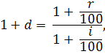
где r – ставка рефинансирования Центрального Банка Российской Федерации;
i – объявленный Правительством РФ на текущий год темп инфляции.
Размер рисковой премии рассчитывался на основании экспертных оценок. Риск оценен на уровне «среднего», а ставка дисконтирования в российских рублях с учетом риска в совокупности составила 15 %.
Состав имущества проекта и источников его формирования на определённую дату характеризует баланс. Он играет существенную роль в финансовом плане проекта. Для нашего проекта баланс считался по международной методике:
- от наиболее ликвидных активов к менее ликвидным в Активе,
- от наиболее срочных обязательств к погашению к менее срочным в Пассиве.
Баланс проекта представлен в таблице 16.
Немаловажной частью финансового плана является анализ показателей финансовой состоятельности проекта. При этом рассчитываются четыре группы финансовых показателей – рентабельности, оборачиваемости, ликвидности и платёжеспособности. Результаты расчетов представлены в таблице 17. Как показали расчеты, в процессе реализации инвестиционный проект должен обеспечить достижение двух главных целей: получение приемлемой прибыли на вложенный капитал и поддержание устойчивого финансового состояния.

Таблица 16 - Баланс
БАЛАНС | 2016 г. | 2017 г. | 2018 г. | 2019 г. | 2020 г. | 2021 г. | 2022 г. | 2023 г. |  | 2024 г. | 2025 г.
Деньги | 0 | 4 793 | 153 | 4 007 | 2 879 | 2 673 | 2 974 | 3 842 |  | 5 281 | 7 083
Дебиторская задолженность | 0 | 0 | 0 | 0 | 0 | 0 | 0 | 0 |  | 0 | 0
Готовая продукция | 0 | 0 | 0 | 0 | 0 | 0 | 0 | 0 |  | 0 | 0
Незавершенное производство | 0 | 2 586 | 2 586 | 3 096 | 3 126 | 3 154 | 3 167 | 3 186 |  | 3 199 | 3 209
Материалы и комплектующие | 0 | 7 | 22 | 33 | 34 | 34 | 35 | 35 |  | 36 | 36
Расходы будущих периодов | 0 | 0 | 0 | 0 | 0 | 0 | 0 | 0 |  | 0 | 0
Прочие оборотные активы | 0 | 0 | 0 | 0 | 0 | 0 | 0 | 0 |  | 0 | 0
Суммарные оборотные активы | 0 | 7 386 | 2 761 | 7 135 | 6 038 | 5 861 | 6 176 | 7 064 |  | 8 516 | 10 329
Постоянные активы | 0 | 12 100 | 17 745 | 15 690 | 13 635 | 11 580 | 9 525 | 7 470 |  | 5 800 | 4 900
здания и сооружения | 0 | 7 600 | 7 200 | 6 800 | 6 400 | 6 000 | 5 600 | 5 200 |  | 4 800 | 4 400
оборудование и прочие активы | 0 | 4 500 | 10 545 | 8 890 | 7 235 | 5 580 | 3 925 | 2 270 |  | 1 000 | 500
Незавершенные капиталовложения | 20 000 | 7 700 | 0 | 0 | 0 | 0 | 0 | 0 |  | 0 | 0
Суммарные внеоборотные активы | 20 000 | 19 800 | 17 745 | 15 690 | 13 635 | 11 580 | 9 525 | 7 470 |  | 5 800 | 4 900
= ИТОГО АКТИВОВ | 20 000 | 27 186 | 20 506 | 22 825 | 19 673 | 17 441 | 15 701 | 14 534 |  | 14 316 | 15 229
Кредиторская задолженность | 0 | 32 | 32 | 41 | 46 | 56 | 61 | 67 |  | 77 | 89
Расчеты с бюджетом | 0 | 61 | 61 | 67 | 67 | 67 | 67 | 67 |  | 67 | 67
Авансы покупателей | 0 | 2 333 | 1 167 | 0 | 0 | 0 | 0 | 0 |  | 0 | 0
Краткосрочные кредиты | 0 | 32 | 32 | 41 | 46 | 56 | 61 | 67 |  | 77 | 89
Суммарные краткосрочные обязательства | 0 | 2 426 | 1 260 | 108 | 113 | 122 | 128 | 134 |  | 144 | 156
Долгосрочные обязательства | 19 500 | 22 425 | 25 350 | 28 275 | 24 236 | 20 196 | 16 157 |  | 12 118 | 8 079 | 4 039
Акционерный капитал | 0 | 0 | 0 | 0 | 0 | 0 | 0 |  | 0 | 0 | 0
Нераспределенная прибыль | 0 | -6 673 | -15 126 | -14 590 | -13 709 | -11 912 | -9 618 |  | -6 753 | -2 942 | 1 997
Прочие источники финансирования | 500 | 9 000 | 9 000 | 9 000 | 9 000 | 9 000 | 9 000 |  | 9 000 | 9 000 | 9 000
Суммарный собственный капитал | 500 | 2 327 | -6 126 | -5 590 | -4 709 | -2 912 | -618 |  | 2 247 | 6 058 | 10 997
= ИТОГО ПАССИВОВ | 20 000 | 27 178 | 20 484 | 22 793 | 19 640 | 17 407 | 15 667 |  | 14 498 | 14 280 | 15 193
Таблица 17 - Показатели финансовой состоятельности
ПОКАЗАТЕЛИ ФИНАНСОВОЙ СОСТОЯТЕЛЬНОСТИ | 2017 г. | 2018 г. | 2019 г. | 2020 г. | 2021 г. | 2022 г. | 2023 г. | 2024 г. | 2025 г. | 2026 г.
Рентабельность активов | -24,5% | -35,4% | 2,5% | 4,1% | 9,7% | 13,8% | 19,0% | 26,4% | 33,4% | 23,8%
Рентабельность собственного капитала | -286,8% | - | - | - | - | - | 351,8% | 91,8% | 57,9% | 35,8%
Рентабельность постоянных активов | -33,7% | -45,0% | 3,2% | 6,0% | 14,3% | 21,7% | 33,7% | 57,4% | 92,3% | 107,7%
Текущие затраты к выручке от реализации | - | 1264,9% | 59,1% | 58,2% | 55,3% | 54,8% | 54,0% | 49,8% | 43,3% | 49,6%
Прибыльность продаж | - | -1927,2% | 5,2% | 8,4% | 16,3% | 20,5% | 25,2% | 32,9% | 42,6% | 40,2%
Рентабельность по балансовой прибыли | -178% | -152% | 9% | 15% | 31% | 39% | 49% | 69% | 103% | 85%
Рентабельность по чистой прибыли | -178% | -152% | 9% | 14% | 29% | 37% | 47% | 66% | 98% | 81%
Оборачиваемость активов | - | 0,02 | 0,47 | 0,49 | 0,60 | 0,67 | 0,75 | 0,80 | 0,78 | 0,59
Оборачиваемость собственного капитала | - | - | - | - | - | - | 13,98 | 2,79 | 1,36 | 0,89
Оборачиваемость постоянных активов | - | 0,02 | 0,61 | 0,71 | 0,88 | 1,06 | 1,34 | 1,75 | 2,17 | 2,68
Коэффициент общей ликвидности | 3,04 | 2,19 | 66,26 | 53,62 | 47,87 | 48,38 | 52,83 | 59,19 | 66,20 | 105,63
Коэффициент срочной ликвидности | 1,98 | 0,12 | 37,21 | 25,56 | 21,83 | 23,30 | 28,73 | 36,71 | 45,40 | 84,80
Коэффициент абсолютной ликвидности | 1,98 | 0,12 | 37,21 | 25,56 | 21,83 | 23,30 | 28,73 | 36,71 | 45,40 | 84,80
Чистый оборотный капитал | 4 959 | 1 501 | 7 028 | 5 926 | 5 739 | 6 049 | 6 930 | 8 372 | 10 173 | 20 826
Коэффициент общей платежеспособности | 0,09 | -0,30 | -0,25 | -0,24 | -0,17 | -0,04 | 0,15 | 0,42 | 0,72 | 0,99
Коэффициент автономии | 0,09 | -0,23 | -0,20 | -0,19 | -0,14 | -0,04 | 0,18 | 0,74 | 2,62 | 79,33
Доля долгосрочных кредитов в валюте баланса | 83% | 124% | 124% | 123% | 116% | 103% | 84% | 57% | 27% | 0%
Общий коэффициент покрытия долга | 5,01 | -1,98 | 3,79 | 0,84 | 0,97 | 1,05 | 1,15 | 1,27 | 1,37 | 3,19
Покрытие процентов по кредитам | -1,28 | -1,54 | 1,18 | 1,32 | 1,75 | 2,15 | 2,79 | 4,18 | 7,17 | 12,97

Бюджетная эффективность проекта
Общий бюджетный эффект от реализации проекта представлен в таблице 18. Распределение налогов по уровням бюджета мы произвели в соответствии с бюджетным законодательством РФ. При ставке дисконтирования 15 % без учета целевого финансирования чистый дисконтированный доход государству за период функционирования проекта составит 5 177 тыс. руб. Чистый дисконтированный доход краевомубюджету – 622 тыс. руб.

Таблица 18 - Общий бюджетный эффект от реализации проекта, тыс. руб.
Показатель | 2017 г. | 2018 г. | 2019 г. | 2020 г. | 2021 г. | 2022 г. | 2023 г. | 2024 г. | 2025 г. | 2026 г.
Суммарные денежные потоки федерального бюджета | 573 | 573 | 630 | 634 | 642 | 647 | 652 | 660 | 670 | 945
Суммарные денежные потоки территориального бюджета | 0 | 0 | 20 | 35 | 66 | 83 | 102 | 134 | 173 | 167
Коэффициент дисконта | 1,00 | 1,15 | 1,32 | 1,52 | 1,75 | 2,01 | 2,31 | 2,66 | 3,06 | 3,52
Дисконтированные потоки федерального бюджета (с поправкой на инфляцию) | 0 | 548 | 525 | 551 | 531 | 514 | 495 | 477 | 463 | 449
Дисконтированные потоки территориального бюджета (с поправкой на инфляцию) | 0 | 0 | 0 | 17 | 30 | 53 | 64 | 75 | 94 | 116

8 НАПРАВЛЕННОСТЬ И ЭФФЕКТИВНОСТЬ ПРОЕКТА

Реализация проекта позволяет не только удовлетворить материальные потребности учредителей, но и позволяет продвинуться в направлении решения проблем, возникших и особо обострившихся в последние годы на рынке мясной продукции. Мировой опыт показывает, что удовлетворение спроса на говядину в достаточном объеме невозможно без специализированного развитого мясного скотоводства. Доля крупного рогатого скота мясных пород в общем поголовье в развитых странах составляет от 40 до 85 %. В России производство говядины в основном базируется на реализации поголовья скота молочных и комбинированных пород.
Осознавая данную проблему, нами был разработан проект организации комплекса по выращиванию крупного рогатого скота мясного направления для насыщения потребности рынка качественнойдоступной продукцией.
Изучив ряд возможных вариантов организации технологического процесса, мы пришли к выводу, что на территории Краснодарского края, исходя изприродно-климатических условий, а также с учетом возможности получения государственной поддержки, наиболее выгодным являетсястроительство животноводческого комплекса с современным оборудованием для содержания 100 голов коров абердин-ангусской породы.
Для оценки потребительского спроса, выбора наиболее привлекательного сегмента было проведено маркетинговое исследование. На его основании было определено, что рынок мяса в Краснодарском крае нуждается в высококачественной экологически чистой продукции. Причем эксперты прогнозируют положительную динамику рынкаи устойчивый спрос на охлажденную говядину отечественного производства.
В целях устойчивого закрепления на рынке нами была разработана фирменная эмблема, которой будут промаркированы все емкости с нашей продукцией, будут оформлены фирменные бланки и оборудование, применяющееся в производственной деятельности.
Наш логотип отражает все основные задачи, которые мы ставим перед собой:
- бык – изображение продукции, которую мы производим и берем под свою защиту;
- треугольник, обращенный вершиной вниз– символ природы, защита окружающей среды.
Согласно расчетам, представленным в финансовом плане, наш проект обеспечит устойчивое получение прибыли в течение 10 лет. В течение всего периода реализации проекта нами будут проводиться исследования рынка, изучаться инновационные технологии и при необходимости корректироваться компоненты бизнес-плана. Одним из возможных направлений развития бизнеса мы считаем строительство убойного цеха, фасовку отдельных частей туши в фирменную упаковку и реализацию продукции без посредников конечным потребителям.
По истечении 10-летнего периода нами будет проведен комплексный анализ сложившейся ситуации на рынке мясной продукции и предложены варианты совершенствования и дополнительной диверсификации производства.

9 РИСКИ И ГАРАНТИИ

Важной проблемой, с которой связана реализация предлагаемого инвестиционного проекта, является наличие рисков. Риск — сочетание вероятности и последствий наступления неблагоприятных событий, не позволяющих реализовать инвестиционный проект в соответствие с разработанным планом. Также риском часто называют непосредственно предполагаемое событие, способное принести кому-либо ущерб или убыток.Нами определены наиболее существенные риски проекты и разработаны меры их снижения. Результаты наших исследований представлены в табл. 19.

Таблица 19 - Наиболее существенные риски проекта
Вид риска | Степень риска | Особенности | Меры по снижению риска
Риск невыполнения обязательств поставщиками | Средняя | Обуславливается величиной риска, увеличением стоимости проекта и риском увеличения сроков | Штрафные санкции за нарушение сроков поставки
Риск увеличения стоимости проекта | Низкая | Низкая вероятность резкого роста цен | Подписание договоров с фиксированной ценой
Риск увеличения сроков проекта | Низкая | Величина риска обусловлена большим объемом вложения в строительно-монтажные работы и оборудование | В случае затягивания сроков можно предусмотреть льготный период по погашению основного долга
Производственные риски | Низкая | Наличие налаженных связей с поставками на этапе производства сельскохозяйственной продукции | Наличие предварительных договоренностей на поставку сырья и материалов для осуществления производственного процесса

Анализ чувствительности проекта по основным параметрам приведен в табл. 20 и рис. 15.

Таблица 20 – Анализ чувствительности проекта по NPV, тыс. руб.
Параметр | 85 % | 90 % | 95 % | 100 % | 105 % | 110 % | 115 %
Объем продаж | 5673 | 8779 | 11866 | 13820 | 15014 | 16688 | 19013
Цена реализации | 4554 | 7660 | 10747 | 13820 | 16893 | 19967 | 23040
Величина общих издержек | 16763 | 15782 | 14801 | 13820 | 12839 | 11858 | 10877

Рисунок 15 - Анализ чувствительности проекта по NPV, тыс. руб.

Как показали наши расчеты проект является достаточно устойчивым по отношению к изменению основных параметров. Их изменение в пределах 15 % окажет существенное влияние на результативные показатели, но проект по-прежнему будет реализуем и принесет существенную прибыль.
Для реализации метода имитационного моделирования были использованы программные продукты MSExcel и SimulAr.
В таблице 43 представим характеристики переменных, которые будут использованы в расчете рисков проекта с помощью метода имитационного моделирования. В качестве закона распределения всех переменных принят нормальный закон распределения. В качестве среднего значения взяты значения параметров, использованные при расчете эффективности проекта по организации комплекса выращивания мясного скота. Стандартное отклонение, левое и правое ограничение переменных определены экспертным методом.
В качествепараметров варьируемых переменных были взяты цена от реализации продукции, корма и падежскота. В качестве результирующего фактора было выбрано значение чистой приведенной стоимости проекта. Нами рассчитаны 1000 вариантов реализации проекта с изменяющимися входными параметрами и получены следующие результаты.
На рисунках 16 и 17 показаны частота распределения появления NPV и график его интегральной функции.

Рисунок 16 – Частота распределения NPV

Рисунок 17 – Интегральная функция распределения NPV

Из рисунков видно, что значение NPV распределено по закону близкому к нормальному. Подавляющее большинство полученных значений NPV является положительным. Однако в полученных результатах присутствуют и отрицательные значения результирующего показателя.
В таблице 21 рассмотрим статистику распределения чистой приведенной стоимости. Представим значения, соответствующие перцентилям с шагом в 10 %. Рассмотрим статистику значений на каждые 10 %, относительно среднего значения.
Описательная статистика распределения чистой приведенной стоимости показала, что самое минимальное значение NPV является -7033,4 тыс. руб., а максимальное 12 362 тыс. руб.
При этом медиана совокупности полученных значения NPV равна 6567,8 тыс. руб., среднее значение –6789,2 тыс. руб., дисперсия - 19 261 538 ,34, стандартное отклонение – 4 388,8 тыс. руб.

Таблица 21 – Описательная статистика распределения NPV
Показатель | Значение
Количество итераций | 1 000
Минимальное значение | -10 961,4
Среднее значение | 5789,2
Максимальное значение | 13 099,6
Медиана | 6 567,8
Дисперсия | 19 261 538,34
Стандартное отклонение | 4388,8
Percentile 1 % | -7033,4
Percentile 10 % | -10 215,38
Percentile 20 % | 2401,7
Percentile 30 % | 4029,2
Percentile 40 % | 5278,8
Percentile 50 % | 6567,8
Percentile 60 % | 7677,5
Percentile 70 % | 8651,0
Percentile 80 % | 9745,5
Percentile 90 % | 10736,1
Percentile 99 % | 12362,0

Проведенные расчеты показали, что вероятность эффективной реализации проекта (при которой NPV≥0), составляет 89,4 %, что, по нашему мнению, является достаточно высоким показателем устойчивости проекта. Наиболее ожидаемое значение чистой приведенной стоимости проекта составляет 5789,2 тыс. руб.

Приложения

Приложение 1

Рисунок - Динамика чистой прибыли

Приложение 2

Рисунок –Доходы и расходы проекта

Приложение 3

Рисунок – Движение денежных средств

Приложение 4

Рисунок – Денежные средства на конец периода

Приложение 5

Рисунок - Окупаемость проекта

